ФЕДЕРАЛЬНОЕ КАЗНАЧЕЙСТВО (КАЗНАЧЕЙСТВО РОССИИ)

УТВЕРЖДЕН
40308570.31.02,00.ИЗ.110-02.02 2(5)-ЛУ

Система обеспечения безопасности информации Федерального казначейства

Руководство пользователя

Том 10. Руководство Оператора ИИС

Код документа: 40308570.31.02,00.ИЗ.110-02.02 2(5)

Листов: 38

Аннотация
Настоящий документ содержит руководство по использованию Системы обеспечения безопасности информации Федерального казначейства (СОБИ ФК) в части Подсистемы обеспечения информационной безопасности (ПОИБ). Описаны функции пользователей с системной ролью «Оператор ИС» в ПОИБ СОБИ ФК, ответственных за любую другую ИС ФК, кроме СОБИ ФК, и числящихся в ТОФК: в региональных УФК или в МОУ ФК (далее – «Операторов ИИС»).
Настоящий документ состоит из 12 томов. Настоящий том – 10.
Документ актуализирован в рамках исполнения государственного контракта от 10.01.2022 № ФКУ0004/01/2022/ОСС на выполнение работ по развитию компонентов и модулей ПОИБ СОБИ ФК в части электронных доверенностей и защиты информации, в рамках Периода 2 (этапа).
Перечень подсистем информационной системы, для которой был создан документ:
02,00 – Подсистема обеспечения информационной безопасности
Перечень областей применения документа:
2 – Территориальные органы Федерального казначейства
5 – Межрегиональное операционное управление Федерального казначейства

Содержание
Перечень рисунков 5
Перечень ссылочных документов 6
Перечень сокращений 7
Перечень терминов 8
1 Общие положения 10
1.1 Область применения и виды деятельности, для автоматизации которых предназначена подсистема 10
1.2 Необходимый уровень подготовки пользователя 10
1.3 Перечень документации, с которой должен ознакомиться пользователь 10
1.4 Условия, соблюдение которых обеспечивает возможность использования функций подсистемы пользователем 11
2 Подготовка к работе 12
3 Описание операций 13
3.1 Работа с заявками 13
3.1.1 Поиск заявок 13
3.1.2 Подписание заявок 14
3.1.3 Обработка заявок 15
3.2 Поиск и просмотр данных пользователей 19
3.2.1 Просмотр своих ИС ФК 19
3.2.2 Поиск и просмотр профилей учётных записей 23
3.2.3 Просмотр данных доверенности в электронной форме 23
3.3 Поиск данных об организациях 24
3.4 Поиск и просмотр данных о полномочиях 26
3.5 Поиск и просмотр данных об ИС ФК 29
3.5.1 Просмотр справочника по ИС ФК 29
3.5.2 Поиск и просмотр данных о ролях в ИС ФК 31
4 Аварийные ситуации 35
5 Рекомендации по освоению 36
Составили 37
Согласовано 37
Лист регистрации изменений 38

Перечень рисунков
Рисунок 1 – Фильтр «Мои задачи» 14
Рисунок 2 – Информация о заявке 16
Рисунок 3 – Список утверждающих 17
Рисунок 4 – Форма утверждения заявки 17
Рисунок 5 – Результат обработки заявки 18
Рисунок 6 – Краткая информация о пользователе 20
Рисунок 7 – Список ИС ФК на вкладке «Роли» 21
Рисунок 8 – Список ролей в ПОИБ СОБИ ФК 21
Рисунок 9 – Список ИС ФК для роли «Оператор ИС» 22
Рисунок 9 – Пустой список ИС ФК 22
Рисунок 10 – Переход в раздел «Организации» из меню 24
Рисунок 11 – Список организаций 25
Рисунок 12 – Переход в раздел «Реестр полномочий» из меню 26
Рисунок 13 – Список полномочий 27
Рисунок 14 – Просмотр карточки полномочия 28
Рисунок 15 – Переход в справочники из меню 29
Рисунок 16 – Информационные системы 30
Рисунок 17 – Просмотр Операторов ИС 31
Рисунок 18 – Переход в раздел «Роли» из меню 31
Рисунок 19 – Список ролей 32

Перечень ссылочных документов
Название документа |  | Код документа | Гриф | Номер ГК
 | Руководство пользователя. Том 1. Руководство пользователя по подготовке АРМ | 40308570.31.02,00.ИЗ.101-02.02 9 | – | ФКУ0004/01/2022/ОСС
 | Руководство пользователя. Том 2. Руководство Сотрудника | 40308570.31.02,00.ИЗ.102-02.02 9 | – | ФКУ0004/01/2022/ОСС
 | Том 8. Руководство Оператора СОБИ | 40308570.31.02,00.ИЗ.108-02.02 2(5) | – | ФКУ0004/01/2022/ОСС

Перечень сокращений
Сокращение | Полное наименование
АРМ | Автоматизированное рабочее место
ГРО | Главный регистратор организации
ИИС | Интегрированная информационная система
ИНН | Индивидуальный номер налогоплательщика
ИП | Индивидуальный предприниматель
ИС | Информационная система
КПП | Код причины постановки на учет
КФХ | Крестьянское (фермерское) хозяйство
МОУ | Межрегиональное операционное управление
ОГРН | Основной государственный регистрационный номер
ОС | Операционная система
ПО | Программное обеспечение
ПОИБ | Подсистема обеспечения информационной безопасности
СвР | Сводный реестр
СНИЛС | Страховой номер индивидуального лицевого счета
СОБИ ФК | Система обеспечения безопасности информации Федерального казначейства
ТОФК | Территориальный орган Федерального казначейства
УФК | Управление Федерального казначейства
ФИО | Фамилия, Имя, Отчество
ФК | Федеральное казначейство
ЦАФК | Центральный аппарат Федерального казначейства
ЭП | Электронная подпись

Перечень терминов
Наименование термина | Определение
Авторизация | Предоставление субъекту доступа прав доступа, а также предоставление доступа в соответствии с установленными правилами управления доступом
Аутентификация | Действия по проверке подлинности субъекта доступа и/или объекта доступа, а также по проверке принадлежности субъекту доступа и/или объекту доступа предъявленного идентификатора доступа и аутентификационной информации
Главный регистратор организации | Роль в ПОИБ СОБИ ФК, которая назначается автоматически руководителю организации на основании сведений из Реестров ФК и других источников или вручную назначается пользователю Оператором СОБИ или другим Главным регистратором организации. Предоставляет доступ к возможности назначать некоторые функциональные роли в ПОИБ СОБИ ФК пользователям в своей организации, утверждать заявки на изменение ролей в ИС ФК от имени руководителя.
Доверенность в электронной форме | Документ в машиночитаемой форме, подписанный усиленной квалифицированной электронной подписью, подтверждающий полномочия одного лица действовать от имени иного лица при осуществлении юридически значимых действий в электронной форме
Информационная система | Совокупность содержащейся в базах данных информации и обеспечивающих ее обработку информационных технологий и технических средств
Классификатор | Классификатор Министерства цифрового развития, связи и массовых коммуникаций Российской Федерации, содержащий информацию о полномочиях, используемых при формировании и выдаче доверенностей в электронной форме
Полномочие | Ограниченное право использовать ресурсы организации, самостоятельно принимать решения и осуществлять управленческие решения
Пользователь | Лицо, которому разрешено выполнять некоторые действия (операции) по обработке информации в информационной системе или использующее результаты ее функционирования
Профиль учётной записи | Набор значений атрибутов учётной записи ПОИБ СОБИ ФК, однозначно ассоциирующий субъект доступа с организацией, в интересах (от имени) которой субъектом доступа выполняются операции, реализованные в ПОИБ СОБИ ФК и ИС ФК, интегрированных с ПОИБ СОБИ ФК
Регистратор | Роль в ПОИБ СОБИ ФК, которая предоставляет доступ к управлению профилями пользователей в своей организации
Роль | Предопределенная совокупность правил, устанавливающих допустимое взаимодействие между пользователем и информационной системой
Электронная подпись | Информация в электронной форме, которая присоединена к другой информации в электронной форме (подписываемой информации) или иным образом связана с такой информацией и которая используется для определения лица, подписывающего информацию

- Общие положения
  - Область применения и виды деятельности, для автоматизации которых предназначена подсистема
В рамках настоящего Руководства пользователя приводится описание операций с ПОИБ СОБИ ФК для обеспечения аутентификации и идентификации пользователей, авторизации и разграничения доступа в информационных системах, оператором которых является Федеральное казначейство.
  - Необходимый уровень подготовки пользователя
Пользователь должен обладать следующими знаниями и навыками:
- Базовые навыки работы в ОС семейства Linux или Microsoft Windows.
- Навыки работы с одним из поддерживаемых веб-браузеров: Яндекс.Браузер, Internet Explorer, Chromium-GOST, Спутник.
- Базовые навыки работы со средствами ЭП и средствами создания защищённого TLS-соединения.
  - Перечень документации, с которой должен ознакомиться пользователь
Для полноценной работы с ПОИБ СОБИ ФК пользователю следует ознакомиться со следующими документами:
- настоящий документ;
- «Руководство пользователя. Том 2. Руководство Сотрудника»;
- «Руководство пользователя. Том 1. Руководство пользователя по подготовке АРМ».
Все остальные документы из комплекта технической документации на ПОИБ СОБИ ФК изучения не требуют, если пользователю дополнительно не назначены другие функциональные роли в ПОИБ СОБИ ФК, кроме «Оператора ИС», и не назначена ПОИБ СОБИ ФК в качестве контролируемой ИС ФК.
  - Условия, соблюдение которых обеспечивает возможность использования функций подсистемы пользователем
Для корректной работы пользователя необходимо соблюдение следующих условий:
- на АРМ пользователя должен быть установлен браузер с поддержкой шифрования защищённых соединений по алгоритмам ГОСТ;
- на АРМ пользователя должны быть установлены средства создания защищенного TLS-соединения;
- на АРМ пользователя должны быть установлены средства ЭП.
- Подготовка к работе
Подготовка АРМ пользователя детально описана в документе «Руководство пользователя. Том 1. Руководство пользователя по подготовке АРМ».
- Описание операций
Оператору ИИС доступны все операции, описанные в документе «Руководство пользователя. Том 2. Руководство Сотрудника». В настоящем документе описаны только некоторые особенности этих операций для Оператора ИИС, а также операции, специфические для Оператора ИИС.
Примечание – Везде по тексту настоящего документа, где речь идёт о зоне ответственности ТОФК, следует учитывать, что в зону ответственности МОУ ФК входят следующие категории:
- остальные межрегиональные управления ФК;
- ЦАФК;
- организации, данные о которых отсутствуют в СвР;
- все ИП и КФХ;
- все самозанятые.
  - Работа с заявками
    - Поиск заявок
Дополнительно к заявкам, доступным сотруднику, Оператору ИИС доступны для просмотра все заявки в ПОИБ СОБИ ФК, удовлетворяющие одновременно всем следующим условиям:
- Заявка относится к типу «Изменение ролей профиля учётной записи пользователя»;
- Заявка относится к сотруднику организации, находящейся в зоне ответственности ТОФК текущего Оператора ИИС;
- Заявка предполагает изменение ролей в одной из ИС ФК, за которые является ответственным текущий Оператор ИИС.
Чтобы отфильтровать только те заявки, в которых сам Оператор ИИС является автором и/или объектом, можно использовать флажок «Мои заявки».
Поиск заявок подробно описан в документе «Руководство пользователя. Том 2. Руководство Сотрудника». При этом Оператору ИИС дополнительно доступна возможность фильтрации заявок по организациям. Другая особенность поиска заявок заключается в том, что Оператор ИИС может использовать флажок «Мои задачи» (см. рисунок 1) для фильтрации тех заявок, которые доступны ему для обработки (см. раздел 3.1.3).
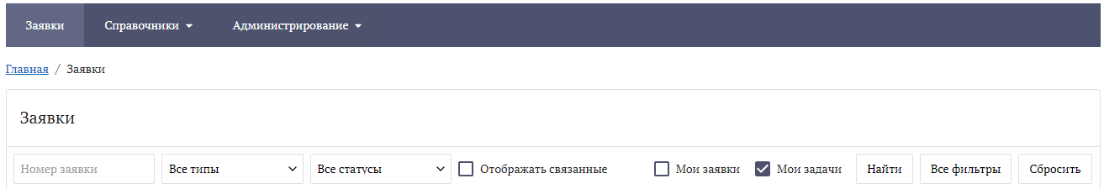
Рисунок 1 – Фильтр «Мои задачи»
    - Подписание заявок
Операция подписания своих заявок подробно описана в документе «Руководство пользователя. Том 2. Руководство Сотрудника».
Кроме того, Оператор ИИС может участвовать в процессах обработки заявок других пользователей (см. раздел 3.1.3), при этом подписывая свои действия с помощью ЭП.
    - Обработка заявок
Оператор ИИС утверждает или отклоняет заявки, удовлетворяющие одновременно всем следующим условиям:
- Заявка относится к типу «Изменение ролей профиля учётной записи пользователя».
- Заявка относится к сотруднику организации, находящейся в зоне ответственности ТОФК текущего Оператора ИИС.
- Заявка находится в статусе «Ожидает утверждения».
- Заявка предполагает изменение ролей в одной из ИС ФК, за которые является ответственным текущий Оператор ИИС.
- Заявка предполагает изменение таких ролей, хотя бы для части из которых установлен специальный параметр «Согласование Оператором ИС» (см. раздел 3.5.2).
Примечание – Этот параметр не регулируется в интерфейсе ПОИБ СОБИ ФК, а загружается вместе с прочей информацией о ролях.
Для обработки заявки на изменение ролей профиля учётной записи нужно выполнить следующие действия:
- При необходимости выполнить поиск заявки (см. раздел 3.1.1).
Если использовать фильтрацию с помощью флажка «Мои задачи», то в списке будут отображаться только такие заявки, в которых Оператор ИИС присутствует в списке утверждающих (см. рисунок 3).
Предварительный поиск заявки не требуется, если использовать ссылку из автоматического уведомления по электронной почте о заявке, требующей утверждения.
- Открыть заявку путём нажатия на номер заявки в списке или перехода по ссылке в автоматическом уведомлении.
Отобразится карточка с информацией о заявке (см. рисунок 2).
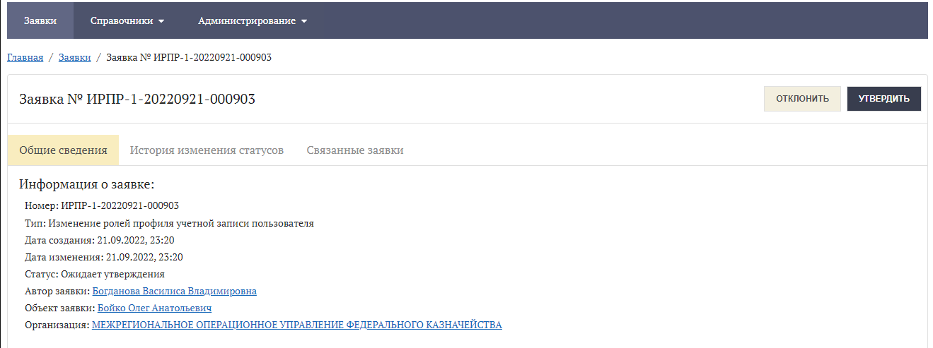
Рисунок 2 – Информация о заявке
В нижней части карточки заявки отображается список Операторов ИИС, которые могут утвердить данную заявку, с учётом указанных выше условий о ИС ФК и зоне ответственности ТОФК (см. рисунок 3). ФИО текущего пользователя выделены полужирным шрифтом.
Примечание – Утверждение заявки требуется однократно от имени любого из Операторов ИИС, указанных в заявке. Если список состоит только из одного (текущего) Оператора ИИС, то принятие решения по заявке (а также её исполнение) невозможно без выполнения следующих шагов инструкции.
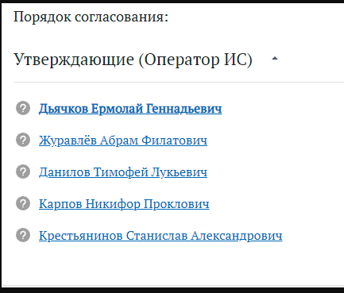
Рисунок 3 – Список утверждающих
- При открытии заявки по ссылке из автоматического уведомления по электронной почте – выполнить вход в ПОИБ СОБИ ФК.
- Нажать кнопку «Утвердить» или «Отклонить» в верхнем правом углу карточки заявки.
Откроется соответствующее окно «Утверждение заявки» или «Отклонение заявки» (см. рисунок 4).
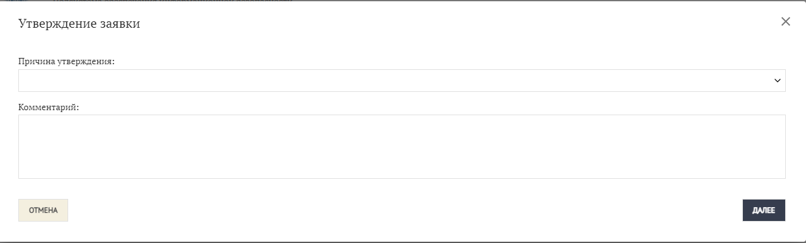
Рисунок 4 – Форма утверждения заявки
- Выбрать причину в раскрывающемся списке «Причина утверждения» или «Причина отклонения» соответственно.
- При необходимости дополнительно ввести комментарий.
- Нажать кнопку «Далее».
- Подписать операцию обработки заявки.
В результате в карточке заявки вместо списка Операторов ИС, которые потенциально могли обработать заявку, отображается информация только о том Операторе ИС, который фактически выполнил обработку заявки. При этом рядом с информацией об Операторе ИС также отображается результат обработки заявки (в виде значка зеленого цвета в случае утверждения заявки либо значка красного цвета в случае отклонения заявки), причина и комментарий (при наличии), указанные Оператором ИС при обработке заявки (см. рисунок 5).
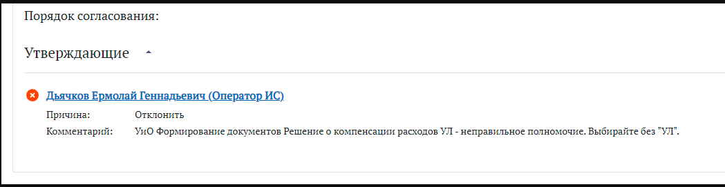
Рисунок 5 – Результат обработки заявки
В зависимости от выбранного действия заявка переходит в статус «Ожидает исполнения» или «Отклонена». Это изменение отражается на вкладке «История изменения статусов» в карточке заявки. Данные на ней описаны подробно в документе «Руководство пользователя. Том 2. Руководство Сотрудника».
Пользователю отправляется почтовое уведомление об утверждении или отклонении заявки (если включено в персональных настройках пользователя). В случае отклонения заявки в уведомлении указывается причина и (при наличии) комментарий от Оператора ИИС. Отдельное уведомление отправляется после успешного выполнения заявки (если включено в персональных настройках пользователя).
  - Поиск и просмотр данных пользователей
    - Просмотр своих ИС ФК
Для просмотра списка ИС ФК, за которые является ответственным текущий пользователь, необходимо следующее:
- Нажать на ссылку с фамилией и инициалами в верхнем правом углу.
На экране под этой ссылкой отобразится окно с краткой информацией о текущем пользователе, в т.ч. с информацией о наличии у него роли «Оператор ИС» (см. рисунок 6).
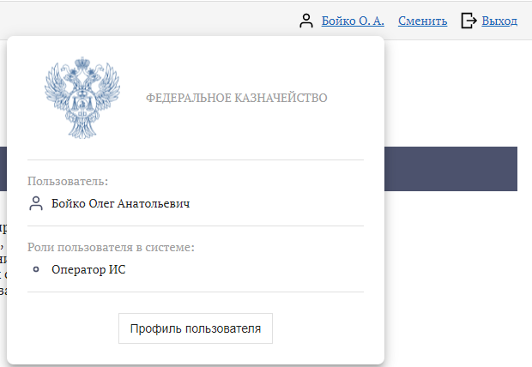
Рисунок 6 – Краткая информация о пользователе
- Нажать кнопку «Профиль пользователя».
Отобразится карточка профиля пользователя. По умолчанию открыта вкладка «Общие сведения». Данные на этой и других вкладках подробно описаны в документе «Руководство пользователя. Том 2. Руководство Сотрудника».
- Перейти на вкладку «Роли».
Здесь отображаются все ИС ФК, в которых текущему пользователю назначена хотя бы одна роль (см. рисунок 7).
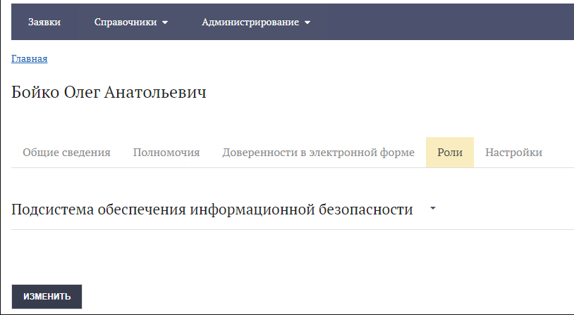
Рисунок 7 – Список ИС ФК на вкладке «Роли»
- Среди ИС ФК найти название «Подсистема обеспечения информационной безопасности» и нажать на него.
Отобразится список ролей в ПОИБ СОБИ ФК, назначенных текущему пользователю, включая роль «Оператор ИС», с указанием сроков действия (см. рисунок 8).
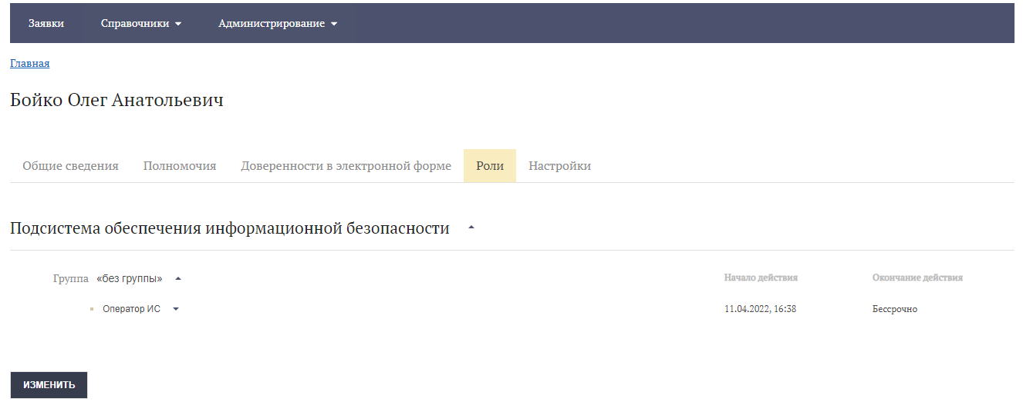
Рисунок 8 – Список ролей в ПОИБ СОБИ ФК
- Нажать на название роли «Оператор ИС».
Непосредственно под названием роли отобразится список ИС ФК, за которые является ответственным текущий пользователь (см. рисунок 9).
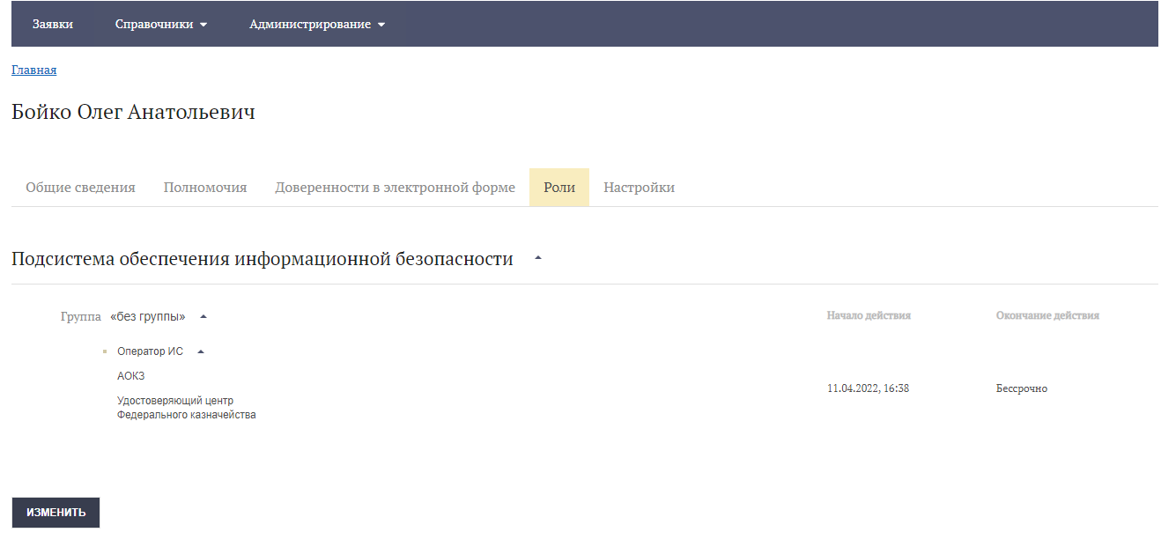
Рисунок 9 – Список ИС ФК для роли «Оператор ИС»
Если за текущим пользователем не закреплена ни одна ИС ФК, то информация об этом отображается около названия роли «Оператор ИС» с помощью специального значка (см. рисунок 9). В этом случае невозможно выполнять основные функции Оператора ИИС. Для прикрепления к нужным ИС ФК следует обратиться к Оператору СОБИ в том же ТОФК.
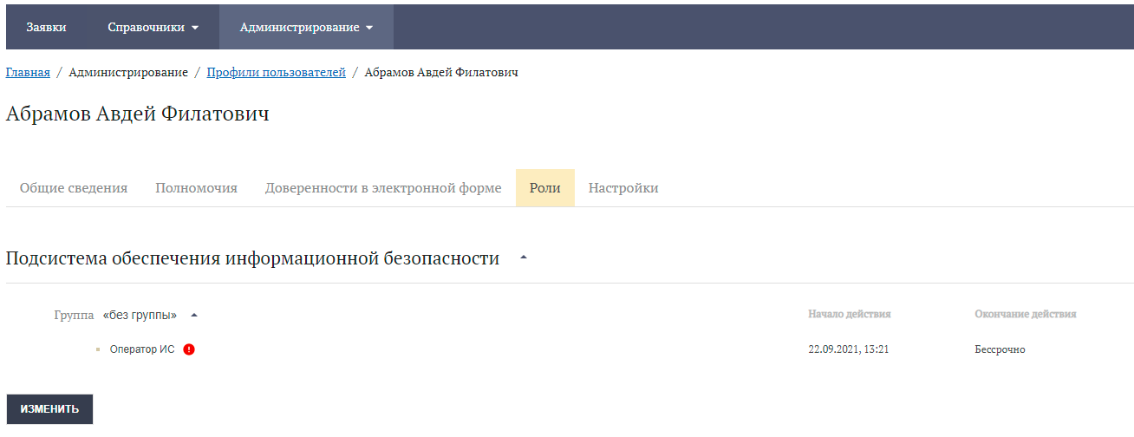
Рисунок 9 – Пустой список ИС ФК
Примечание – Если в списке ИС ФК для роли «Оператор ИС» присутствует «Подсистема обеспечения информационной безопасности», то следует также использовать другой документ: «Руководство пользователя. Том 8. Руководство Оператора СОБИ».
    - Поиск и просмотр профилей учётных записей
Оператору ИИС доступны для просмотра профили всех сотрудников тех организаций, которые находятся в зоне ответственности его ТОФК. Конкретная организация отображается в последнем столбце списка профилей и в одноимённом поле в карточке профиля.
Поиск профилей учётных записей подробно описан в документе «Руководство пользователя. Том 2. Руководство Сотрудника». При этом Оператору ИИС дополнительно доступна возможность фильтрации профилей учётных записей по организациям.
    - Просмотр данных доверенности в электронной форме
Дополнительно к доверенностям в электронной форме, доступным сотруднику, Оператор ИИС может просмотреть карточку любой доверенности в электронной форме, в которой участвует (в качестве доверителя или представителя) пользователь из организации в зоне ответственности соответствующего ТОФК.
Данные о доверенности в электронной форме подробно описаны в документе «Руководство пользователя. Том 2. Руководство Сотрудника».
  - Поиск данных об организациях
Оператору ИИС доступны для просмотра данные о тех организациях, которые находятся в зоне ответственности его ТОФК. Данные поступают из различных источников:
- Из реестров ФК (СвР, Реестр ИП и КФХ) в результате регулярных автоматических обновлений;
- Из ЕГРЮЛ/ЕГРИП и ЕСИА – в результате самостоятельной регистрации пользователей;
- Из файла – в результате ручной загрузки (операция недоступна Оператору ИИС).
После первичного добавления организации в ПОИБ СОБИ ФК могут происходить обновления данных о ней, также из различных источников.
Для поиска данных об организациях необходимо следующее:
- Выбрать «Организации» в меню «Администрирование» (см. рисунок 10).
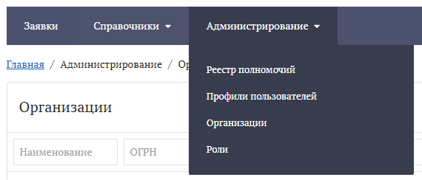
Рисунок 10 – Переход в раздел «Организации» из меню
На экране отобразится список всех доступных организаций (см. рисунок 11). Помимо основных атрибутов организации (ОГРН, ИНН, КПП), отображаются даты начала и окончания действия организации, а также в последнем столбце - тип организации («Юридическое лицо» / «Обособленное подразделение» / «ИП» / «КФХ»).
Примечание – В списке отображается не более 2000 записей. Если в списке нет нужных организаций, то необходимо уточнить запрос в поиске.
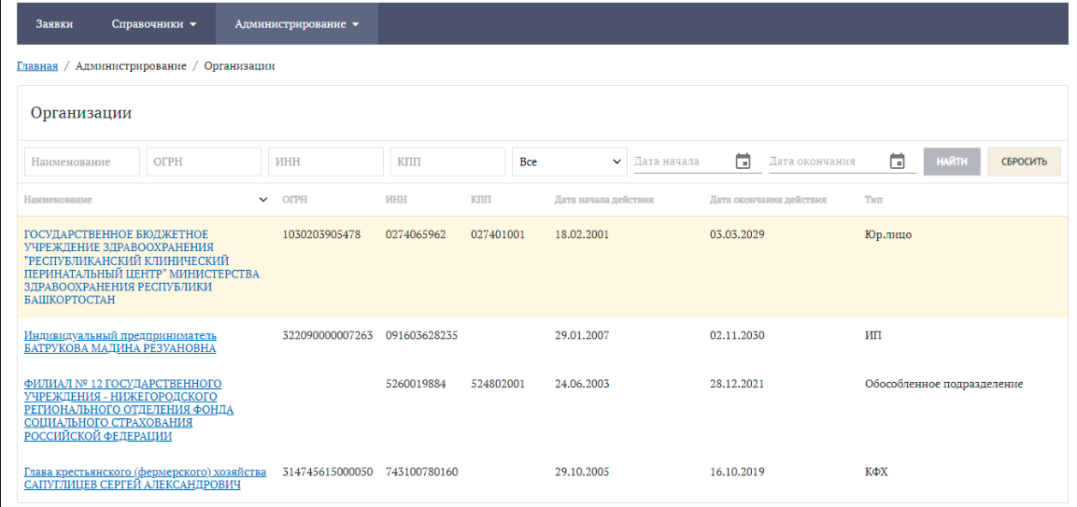
Рисунок 11 – Список организаций
- Можно отсортировать организации по значению атрибута. Для этого необходимо нажать на заголовок соответствующего столбца. По умолчанию организации упорядочены по столбцу «Наименование» в алфавитном порядке. После первого нажатия на заголовок столбца организации отсортируются по возрастанию значения выбранного атрибута, после повторного нажатия – по убыванию значения выбранного атрибута.
- Задать параметры поиска.
Для поиска организации можно использовать поиск по атрибутам: «Наименование», «ОГРН», «ИНН», «КПП», «Дата начала» и «Дата окончания» (специфические атрибуты из СвР), а также «Состояние» («Активные» / «Неактивные»).
- Нажать кнопку «Найти» справа от параметров поиска.
В списке отобразятся только те организации, которые соответствуют заданным параметрам поиска.
- Нажать на наименование найденной организации.
Откроется карточка организации. Все данные, содержащиеся в ней, описаны в документе «Руководство пользователя. Том 2. Руководство Сотрудника».
  - Поиск и просмотр данных о полномочиях
Для поиска и просмотра данных о полномочиях необходимо следующее:
- Выбрать «Реестр полномочий» в меню «Администрирование» (см. Рисунок 12).
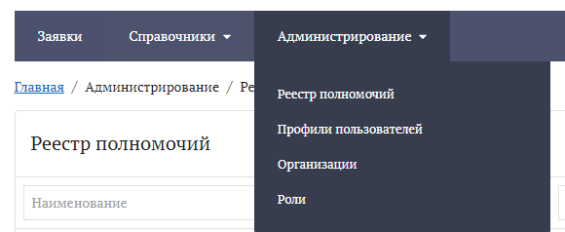
Рисунок 12 – Переход в раздел «Реестр полномочий» из меню
Откроется список всех полномочий в ПОИБ СОБИ ФК (см. Рисунок 13).
Примечание – В списке отображается не более 2000 записей. Если в списке нет нужных полномочий, то необходимо уточнить запрос в поиске.
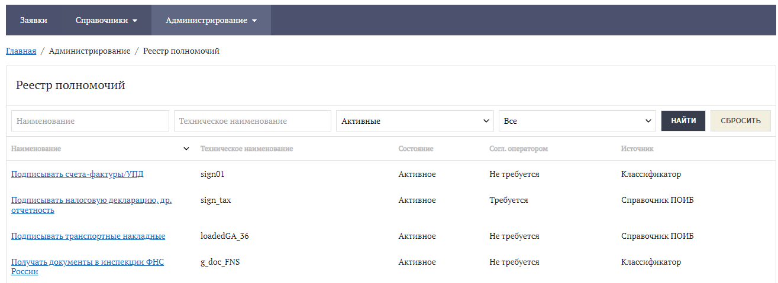
Рисунок 13 – Список полномочий
По каждому полномочию отображаются следующие атрибуты:
- «Наименование»;
- «Техническое наименование»;
- «Состояние» («Активное» / «Неактивное»);
- «Согласование Оператором» (указывает, требуется ли утверждение назначения полномочия Оператором СОБИ);
- «Источник» (указывает, было ли полномочие получено из Классификатора или создано вручную в ПОИБ СОБИ ФК).
- Можно отсортировать полномочия по значению атрибута. Для этого необходимо нажать на заголовок соответствующего столбца. По умолчанию полномочия упорядочены по столбцу «Наименование» в алфавитном порядке. После первого нажатия на заголовок столбца полномочия отсортируются по возрастанию значения выбранного атрибута, после повторного нажатия – по убыванию значения выбранного атрибута.
- Задать параметры поиска.
Поиск возможен по следующим атрибутам: «Наименование», «Техническое наименование», «Состояние» («Активные» / «Неактивные»), «Источник» («Классификатор» / «Справочник ПОИБ»).
- Нажать кнопку «Найти» справа от параметров поиска.
В списке отобразятся только те полномочия, которые соответствуют заданным параметрам поиска.
- Выбрать полномочие путём нажатия на его наименование.
Откроется карточка полномочия (см. Рисунок 14).
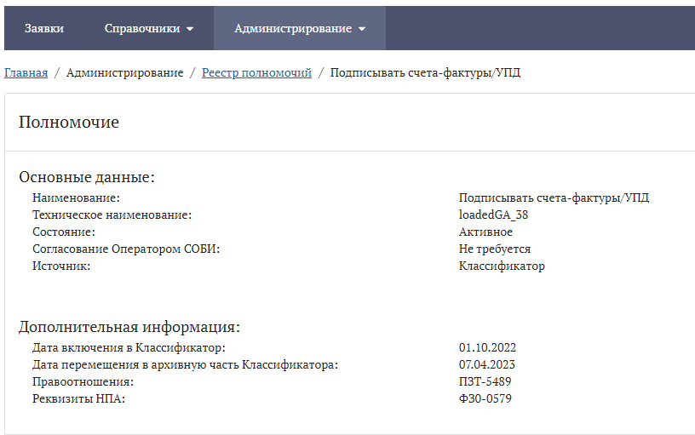
Рисунок 14 – Просмотр карточки полномочия
В блоке «Основные данные» отображаются те же атрибуты, что и в списке. Кроме того, для полномочий с источником «Классификатор» может отображаться блок «Дополнительная информация» со следующими атрибутами (при наличии данных в Классификаторе):
- «Дата включения в Классификатор»;
- «Дата перемещения в архивную часть Классификатора»;
- «Правоотношения» (в рамках которых осуществляется полномочие);
- «Реквизиты НПА» (которым предусмотрено полномочие).
  - Поиск и просмотр данных об ИС ФК
    - Просмотр справочника по ИС ФК
В справочнике «Информационные системы» доступны данные по наименованиям ИС ФК, за которые Оператор ИИС является ответственным, и по их операторам.
Для просмотра наименований ИС ФК необходимо следующее:
- Выбрать «Информационные системы» в меню «Справочники» (см. рисунок 15).
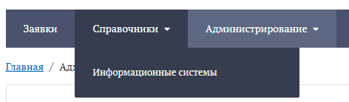
Рисунок 15 – Переход в справочники из меню
Откроется список тех ИС ФК, за которые Оператор ИИС является ответственным. По каждой ИС ФК указаны «Техническое наименование», «Полное наименование» и (при наличии) «Краткое наименование».
- Можно отсортировать ИС ФК по значению атрибута. Для этого необходимо нажать на заголовок соответствующего столбца. По умолчанию ИС ФК упорядочены по столбцу «Полное наименование» в алфавитном порядке. После первого нажатия на заголовок столбца ИС ФК отсортируются по возрастанию значения выбранного атрибута, после повторного нажатия – по убыванию значения выбранного атрибута.
- Задать параметры поиска.
Поиск возможен по следующим типам наименования: «Полное наименование» и «Краткое наименование». Также возможна фильтрация по состоянию ИС ФК («Действующие» / «Архивные»). Архивные ИС ФК содержат только архивные роли (см. раздел 3.5.2). Тем не менее, в фильтрах заявок архивные ИС ФК остаются доступны (см. раздел 3.1.1).
Примечание – Для Оператора ИИС, не являющегося ответственным за ПОИБ, отображаются все закреплённые за ним ИС ФК при выборе варианта «Действующие» и отображается пустой список при выборе варианта «Архивные», т.к. архивные ИС ФК не могут быть закреплены ни за каким Оператором ИИС.
- Нажать кнопку «Найти» справа от параметров поиска.
В списке отобразятся только те ИС ФК, которые соответствуют заданным параметрам поиска (см. рисунок 16).
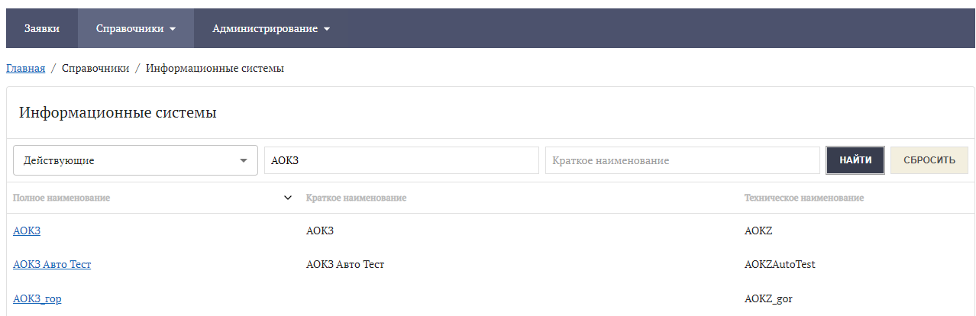
Рисунок 16 – Информационные системы
- Нажать на наименование нужной ИС ФК.
Откроется окно «Просмотр информационной системы» (см. рисунок Рисунок 17). В нём отображаются полное и (при наличии) краткое наименования, а также перечислены Операторы ИС (включая текущего пользователя), ответственные за данную ИС ФК, вместе с ТОФК, в которых они числятся.
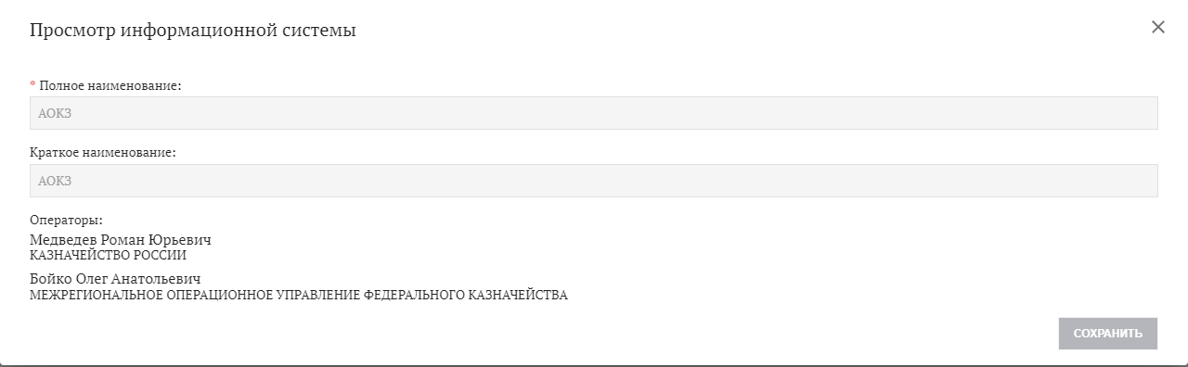
Рисунок 17 – Просмотр Операторов ИС
    - Поиск и просмотр данных о ролях в ИС ФК
Оператору ИИС доступен просмотр ролей только для тех ИС ФК, за которые он является ответственным, вместе с их свойствами.
Для поиска и просмотра данных о ролях необходимо следующее:
- Выбрать «Роли» в меню «Администрирование» (см. рисунок 18).
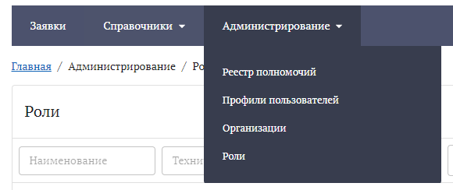
Рисунок 18 – Переход в раздел «Роли» из меню
Откроется список доступных ролей (см. рисунок 19).
Примечание – В списке отображается не более 2000 записей. Если в списке нет нужных ролей, то необходимо уточнить запрос в поиске.
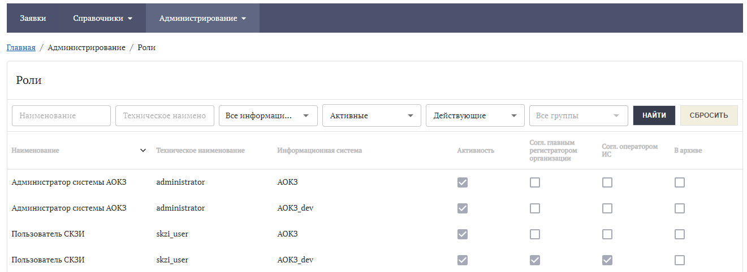
Рисунок 19 – Список ролей
- Можно отсортировать роли по значению атрибута. Для этого необходимо нажать на заголовок соответствующего столбца. По умолчанию роли упорядочены по столбцу «Наименование» в алфавитном порядке. После первого нажатия на заголовок столбца роли отсортируются по возрастанию значения выбранного атрибута, после повторного нажатия – по убыванию значения выбранного атрибута.
- Задать параметры поиска.
Поиск возможен по следующим атрибутам: «Наименование», «Техническое наименование», «Информационная система» (раскрывающийся список всех ИС ФК, за которые является ответственным Оператор ИИС), «Состояние» («Активные» / «Неактивные», а также «Действующие» / «Архивные»), «Группа» (только при выборе ИС ФК, в которой предусмотрены группы ролей).
Примечание – По умолчанию роли отфильтрованы по состояниям «Активные» и «Действующие» (одновременно), т.е. в списке отображаются только те роли, для которых установлен флажок «Активность» и снят флажок «В архиве».
- Нажать кнопку «Найти» справа от параметров поиска.
В списке отобразятся только те роли, которые соответствуют заданным параметрам поиска.
По каждой роли с помощью флажков указаны следующие свойства:
- Активность
Активное состояние роли доступа означает, что она будет обрабатываться в процессе авторизации, если используется в соответствующих политиках доступа.
- Согласование ГРО
Если флажок установлен, заявка на изменение ролей профиля учётной записи пользователя с участием данной роли требует обработки со стороны ГРО организации, в которой числится этот пользователь.
- Согласование Оператором ИС
Если флажок установлен, заявка на изменение ролей профиля учётной записи пользователя с участием данной роли требует обработки со стороны Оператора ИС (в частности, текущего пользователя), ответственного за ту ИС ФК, к которой относится запрашиваемая роль, и числящегося в ТОФК, в зоне ответственности которого находится организация пользователя.
Примечание - Если оба флажка, относящихся к обработке заявок, сняты, то заявка на изменение ролей профиля учётной записи пользователя с участием данной роли либо исполняется автоматически (при создании заявки Регистратором), либо требует только утверждения Регистратором (при самостоятельном запросе со стороны пользователя).
- В архиве
Если флажок установлен, роль находится в архиве и не может быть назначена пользователям. Тем не менее, в фильтрах заявок архивные роли остаются доступны (см. раздел 3.1.1).
- Аварийные ситуации
В случае возникновения ошибок, влияющих на работоспособность ПОИБ СОБИ ФК в штатном режиме функционирования, необходимо зарегистрировать заявку по адресу электронной почты 777@roskazna.ru или по телефону Единого контактного центра ФК: 8-800-3010-777.
- Рекомендации по освоению
Перед началом работы с ПОИБ СОБИ ФК рекомендуется:
- получить минимальные (базовые) сведения по работе с используемым ПО (см. раздел 1.2);
- ознакомиться с положениями настоящего документа.

Составили
Наименование организации, предприятия | Должность  исполнителя | Фамилия, имя, отчество | Подпись | Дата
АО НИП «ИНФОРМЗАЩИТА» | Технический писатель | Ганькин Артём Константинович |  | 20.04.2022

Согласовано
Наименование организации, предприятия | Должность  исполнителя | Фамилия, имя, отчество | Подпись | Дата
АО НИП «ИНФОРМЗАЩИТА» | Начальник отдела | Полицына Екатерина Валерьевна |  | 30.04.2022

Лист регистрации изменений
№ версии  документа | Дата  изменения | Автор  изменений | Изменения
01.00 | 20.04.2022 | Ганькин А.К. | Начальная версия документа, разработанная в рамках Периода 1 (этапа) по Государственному контракту от 10.01.2022 № ФКУ0004/01/2022/ОСС
01.01 | 23.06.2022 | Ганькин А.К. | Внесены изменения в соответствии с замечаниями Заказчика, полученными в письме от 21.06.2022 № 99-24-16/6128 в рамках Периода 1 (этапа) по Государственному контракту от 10.01.2022 № ФКУ0004/01/2022/ОСС
01.02 | 19.09.2022 | Ганькин А.К. | Документ доработан в рамках Периода 2 (этапа) по Государственному контракту от 10.01.2022 № ФКУ0004/01/2022/ОСС
02.00 | 28.10.2022 | Ганькин А.К. | Документ доработан по Государственному контракту от 06.06.2022 № ФКУ0230/06/2022/ЗИ
02.01 | 15.11.2022 | Ганькин А.К. | Внесены изменения в соответствии с замечаниями Заказчика, полученными в письме от 10.11.2022 № 99-24-16/11869 в рамках Периода 2 (этапа) по Государственному контракту от 10.01.2022 № ФКУ0004/01/2022/ОСС
02.02 | 29.11.2022 | Ганькин А.К. | Обновлена версия документа в соответствии с замечаниями Заказчика, полученными в письме от 25.11.2022 № 99-24-16/12593 в рамках Периода 2 (этапа) по Государственному контракту от 10.01.2022 № ФКУ0004/01/2022/ОСС

